第５回和牛甲子園 開催要領
全国農業高等学校和牛飼育体験発表会および和牛枝肉共励会開催要領

制定 令和3年12月9日

第１章 和牛甲子園 開催概要（趣旨・主催・後援・事務局等）
（趣旨）
第１条 全国の農業高等学校で飼育された和牛を対象に、全国の農業高等学校の生徒を集めて和牛飼育体験発表会（以下、「体験発表会」とする）および和牛枝肉共励会（以下、「枝肉共励会」とする）を開催することで、将来の畜産業の後継者たる農業高等学校の生徒に情報交換・交流の場を提供し、参加者の飼育技術と生産意欲の向上を図るとともに、わが国の農業の後継者・担い手の育成に資することを目的とする。
（主催）
第２条 全国農業協同組合連合会（以下JA全農という）が主催する。
（後援）
第３条 文部科学省、農林水産省、独立行政法人農畜産業振興機構(alic)、独立行政法人家畜改良センター、東京都中央卸売市場食肉市場、東京食肉市場株式会社、全国農業高等学校長協会、日本学校農業クラブ連盟、全国高等学校農場協会、公益財団法人全国学校農場協会、公益社団法人全国食肉学校、全国農業協同組合中央会(JA全中)、JA全農ミートフーズ株式会社の後援とする。
（事務局）
第４条 この事務局はJA全農畜産総合対策部に設置する。また、JA全農ミートフーズ株式会社東日本営業本部内に開催事務局を設置して、開催時等の対応をおこなう。但し、会期中はともに東京都中央卸売市場食肉市場内に置く。

第２章 体験発表会
（開催日時・場所）
第５条 第１条の目的を達成するため、令和4年１月21日にアグベンチャーラボで行う。
（出場校の資格）
第６条 出場校は日本国内の高等学校で、「枝肉共励会」への出品予定者であること。但し、｢出品予定牛のへい死等｣もしくは、｢第6回和牛甲子園に出品予定の牛がいるが、出荷適齢期ではないため枝肉共励会には出品できない」といった止むを得ない理由で枝肉共励会に出品が出来ない場合に限り、事務局長の承諾の上、体験発表会のみの参加を認める。
（発表内容）
第７条 発表内容は、主に「枝肉共励会」の出品牛を対象とした取組内容（飼養、研究取組、飼育体験その他）とする。
（提出方法）
第８条 発表内容の提出については別表１ 第５回和牛甲子園 体験発表会動画規定に留意して応募すること。

（出場校数）
第９条 出場校は36校を予定する。但し事情により変更することもある。
（出場登録）
第１０条 出場校は事務局に別紙様式の体験発表会事前審査資料提出表（出場登録用）と事前審査資料の提出を令和3年11月26日までにおこない、出場登録をおこなう。

第３章 枝肉共励会
（開催日時・場所）
第１１条 枝肉共励会は第１条の目的を達成するため、令和4年１月21日に東京都中央卸売市場食肉市場において開催し、同日に褒賞授与式をアグベンチャーラボで行う。
（出品資格）
第１２条 出品牛は審査において、次の条件に適合するものでなければならない。
- 日本国内の高等学校から出品されたものであり、かつ、最長飼養地・最終飼養地が出品高等学校であること。
- 黒毛和種飼育牛（去勢・雌）であること。
- 子牛登記証または血統証明書を具備し、生産履歴証明書を有していること。
- 1校につき2頭まで出品可能とする。
（出品頭数）
第１３条 出品頭数は52頭を予定する。但し事情により変更することもある。
（出品登録）
第１４条 出品校は別紙様式の枝肉共励会出品申込書（出品登録用）を令和3年11月26日までに事務局に提出し、出品登録をおこなう。
（出品牛および枝肉）
第１５条 出品牛は令和4年１月19日の13時までに東京都中央卸売市場食肉市場に搬入するものとする。
第１６条 出品牛及び枝肉には、主催者が指定する標識を付するものとする。
第１７条 枝肉の販売は冷と体で、ロース芯および周囲筋の状態がわかるように、第6、
第7肋間筋を切開したものとし、出品者は販売を拒むことはできない。
第１８条 出品牛及び枝肉の事故による損害、ならびに予見できない瑕疵については、主催者ならびに事務局はその責をおわない。

第４章 和牛甲子園開催日程・審査委員・審査方法・褒賞等
第１９条 行事日程はおおむね次の順序に従っておこない、詳細日程は別途に定める。
（１）生体搬入（測定・計量） ：令和4年1月19日13：00
（２）と畜解体 ：令和4年1月20日 9：00～
（３）「体験発表会」「枝肉共励会」等 ：令和4年1月21日 10：30～
（４）枝肉セリ販売 ：令和4年1月21日 9：00～
（５）褒賞授与式他 ：令和4年1月21日15：20～
（審査委員）
第２０条 審査委員は、学識経験者および全農職員等から和牛甲子園事務局長が選出・委嘱する。
（審査方法）
第２１条
- 審査は、体験発表会を審査する「取組評価部門」と、公益社団法人日本食肉格付協会の牛枝肉取引規格に基づき枝肉審査をする「枝肉評価部門」とし、審査方法は別途定める。
- 総合評価部門の審査にあたり、2頭出品されている高校においては、成績が優良な方の枝肉１頭を審査対象とする。なお、枝肉評価部門においては、2頭とも入賞の対象となる。
- 原則、採点結果については公表をしない。

（褒賞）
第２２条 褒賞は審査の結果、別表２に定めるとおりとする。

第５章 出品者に対する補助
（出品牛の運搬に対する補助）
第２３条 出品校は出品牛の運搬を全国農業協同組合連合会各県本部、および各県経済農業協同組合連合会、各県農業協同組合（以下「県組織」という）に委託し、積込の場所については、別途指示するものとする。また、事務局は運搬にかかる費用を別表３に従い、出品校に補助する。
（20条・21条以外の経費の出品校負担）
第２４条 前23条で定めた以外の出品に要する経費は出品校の負担とする。
（対策費の受入・支出および手続き）
第２５条 対策費（出品牛の運搬、その他大会経費）の受入・支出および手続き
（１）対策費（協賛金等）の受入 ：雑収入
受入科目 :雑収入－雑収入－その他
科目コード :９１３－９１３－８８
（２）生体運搬費、およびその他大会経費の支出:事業促進費
支出科目 :事業促進費－情報宣伝費－催事開催費
科目コード :５５１－６１７－０４
（３）支出申請期日：参加校は令和4年1月末までに、事務局指定の様式にもとづき、事務局に支出申請をおこなう。
（４）支出時期：本会は県組織・各学校の申請にもとづき、令和4年2月末までに各学校等への支出を完了する。

第６章 役職員・その他
（役職員）
第２６条 和牛甲子園には次の役職をおく。
会長１名、事務局長１名、事務委員 若干名。
なお、会長には主催者であるJA全農の畜産担当常務理事がその職務にあたる。また、事務局長はJA全農の畜産総合対策部長がつとめる。
（その他）
第２７条 その他
- 広報活動を目的として、和牛甲子園に関する写真及び映像を印刷物やWEB・SNS・テレビ番組上で掲載をおこなう場合があるものとする。
- 開催要領の解釈その他疑義、および必要な事項は事務局長がこれを決定する。
第２８条 この開催要領の期限は、次回和牛甲子園開催要領の制定までとする。

以下余白

別表１ 第５回和牛甲子園 体験発表会動画規定

体験発表会動画の作成・提出においては、以下の点に留意して応募すること。

- 発表時間
（１）計測の開始と終了
    - 発表者が発声を始めた時点から計測を開始し、「終了します」を言い終えた時点までとする。
    - 開始から終了までの時間は、7分前後とすること。
- 注意事項
    - 発表時間が7分20秒を超過した場合は、1点減点とする。その後30秒超過するごとに1点減点とする。

- 撮影場所
（１）動画の撮影場所は、学校施設の屋内で行うこと。
（２）発表者の声が聞き取りやすい場所での撮影が望ましい。
（３）発表者の身振りや表情が分かりやすい光量の場所で撮影が望ましい。
（４）撮影後に音声が聞き取れるか確認を行なうこと。

- 撮影機材
（１）撮影機材はビデオカメラ、タブレット端末（ipad）等を用いて撮影する。
（２）撮影機材は手持ちではなく、三脚など機材を固定する方法を用いて撮影す
ること。
（３）加工は行なわないこと。

- 撮影画面構成
（１）登壇する人数に制限は設けないが、発表者含め登壇者は全員顔まで含め上半身以上は必ず映るようにすること。
（２）発表者の表情や身振り手振りが分かるような大きさで撮影すること。
（３）カメラのピントは発表者に合わせること。
（４）発表資料はパワーポイントをスクリーンに映すこと。
（５）プロジェクターの明るさは一定以上が望ましい。
（目安として2,000ルーメン以上とする。）
（６）撮影画面構成は以下の図を参考にすること。

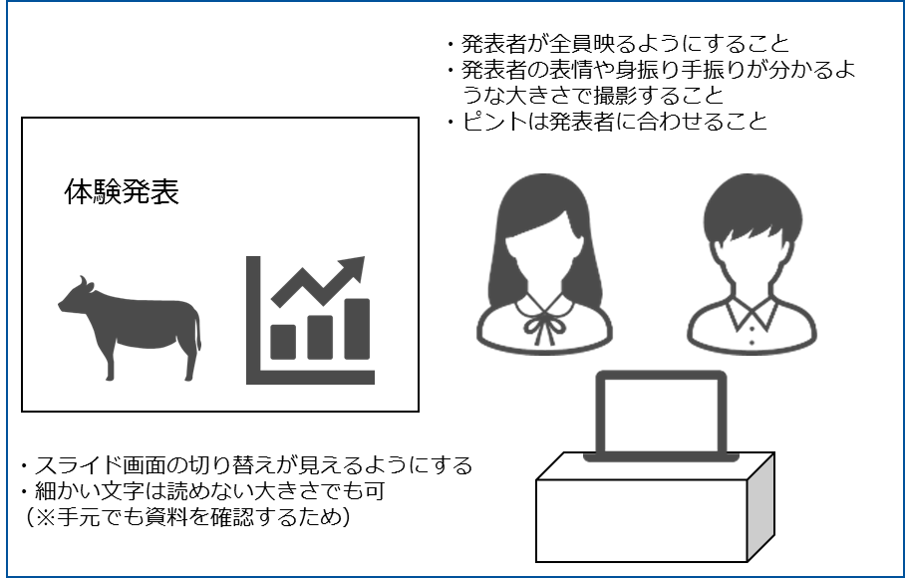

（７）第4回大会の体験発表動画を参考にし、作成すること。
第4回体験発表動画(You Tube)
URL:https://wagyukoushien.com/2020/main/koushien04/torikumi/

- 編集・加工について
（１）アプリやソフトによる映像・音声加工は禁止する。
（２）タイトルやテロップ、クレジットの表記は不要とする。

- 動画ファイルの仕様とフォーマット （FHD推奨）
（１）解像度 1080ｐ
（２）動画アスペクト比 16：9（ワイド比率）
（３）ファイル形式 MOV
（４）フレームレート 30fps

- 動画提出締切日
（１）令和３年１２月１７日当日消印有効とし、事務局へ送付する。
（２）動画データ提出方法は事務局より別途案内する。

別表２.第５回和牛甲子園褒賞一覧
 |  | 体験発表会 |  | 枝肉共励会
総合評価部門 |  | 取組評価部門 |  | 枝肉評価部門
最優秀賞 | １点 | 最優秀賞 | １点 | 最優秀賞 | １点
奨励賞 | 最優秀賞以外  全参加校 | 優秀賞 | ２点 | 優秀賞 | ２点
 |  | 優良賞 | ３点 | 優良賞 | ３点
合計 | 全参加校 | 合計 | ６点 | 合計 | ６点

別表３．和牛甲子園 「枝肉共励会」生体運送に要する経費の補助
項目 | 使用基準 | 備考
生体運送に要する経費の補助 | 事務局は学校の所在地から開催地（東京都中央卸売市場食肉市場）までの実距離を基準とした別記１の基準金額か、実経費のいずれかの低い金額を出品校に補助する。  別記１.生体輸送に要する補助金額基準表（税抜価格）  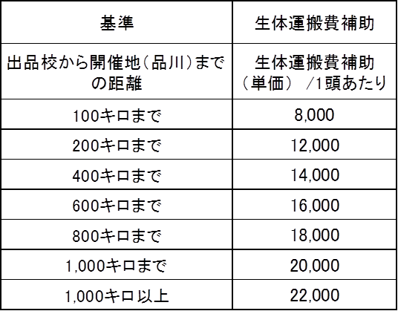 | 提出書類  (支出を証明する書類)  - 運送業者の見積り・請求書といった金額が明記されたもの  - あるいは①にかわるもの  上記①または②を参加学校毎に事務局に提出すること。  ※この書類等の添付がない場合、補助しない。

